Regulamin  VII Ogólnopolskiego  Zlotu Motocyklowego  Pracowników Oświaty -  Dolny Śląsk’2019 7-9 czerwca 2019 | 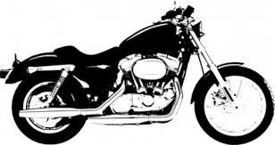

1. Organizator: Zarząd Oddziału ZNP w Rybniku, ul. Kościuszki 5 [tel. (32) 422 2876]
2. W zlocie może uczestniczyć członek ZNP (posiadający motocykl lub będący pasażerem), jego współmałżonek lub osoba towarzysząca.
Wpisowe od uczestnika wynosi 280 zł, członek ZNP korzysta z ceny preferencyjnej – 220 zł, jego współmałżonek wnosi opłatę 250 zł. W ramach wpisowego uczestnik otrzymuje: szelki zlotowe, posiłki (2 śniadania i 2 obiadokolacje), udział w grillu, 2 noclegi, możliwość udziału w konkursach zlotowych i zdobywania nagród rzeczowych, przejeździe przez trasę Zlotu.

Wpłaty na konto ZO ZNP Rybnik, ul. Kościuszki 5, 44-200 Rybnik
Pekao SA nr 73 1240 4357 1111 0000 5320 8228
lub gotówką do kasy Oddziału.

3. Każdy uczestnik zobowiązany jest do zapoznania się z Regulaminem Zlotu, który przesłany zostanie do każdego Oddziału ZNP, będzie zamieszczony na stronach www.rybnik.znp.edu.pl a także www.znp.edu.pl

4. Mapa przejazdu oraz szelki zlotowe będą wydawane w dniu przyjazdu.

5. Warunkiem przemieszczania się motocyklami i udziału w wyjeździe jest trzeźwość kierowcy.

6. Warunki uczestnictwa w przejeździe trasą Zlotu:
a) prawo udziału w wyjazdach mają uczestnicy zlotu wyposażeni w szelki zlotowe,
b) uczestnik wyjazdu zobowiązany jest do posiadania przy sobie dokumentu uprawniającego go do kierowania przez siebie pojazdem i okazania go na żądanie służbom zabezpieczającym (Policja, Straż Graniczna),
c) uczestników obowiązują kaski ochronne,
d) warunkiem uczestnictwa jest posiadanie motocykla z ważnymi badaniami technicznymi,
e) wyjazdy zlotowe nie mają charakteru wyścigu na czas; zlot prowadzony jest w warunkach normalnego ruchu drogowego, dlatego należy bezwzględnie przestrzegać przepisów ruchu drogowego.

7. Każdy z uczestników zgodnie z regulaminem zlotu i uczestnictwa
w wyjeździe, zobowiązany jest do stosowania się do poleceń organizatora oraz służb mundurowych. Za zachowanie uczestników na
i poza terenem zlotu organizatorzy nie ponoszą odpowiedzialności. Oznacza to, że każdy uczestnik zlotu ponosi odpowiedzialność za własne czyny i zachowanie.

8. Organizatorzy nie ponoszą odpowiedzialności za ewentualne straty
i szkody w stosunku do uczestników imprezy oraz ich sprzętu, jak i za szkody i straty spowodowane pośrednio i bezpośrednio w stosunku do osób trzecich.

9. Organizatorzy dołożą wszelkich starań, aby wszyscy uczestnicy zlotu byli zadowoleni, jednakże każdy uczestnik zlotu zobowiązany jest do przestrzegania regulaminu imprezy.

10. Częścią integralną Regulaminu jest Program Zlotu. Z uwagi na pogodę mogą wystąpić w nim zmiany. Udział w konkursach zlotowych wymaga posiadania aparatu fotograficznego lub komórki z podobną funkcją.

Osoba odpowiedzialna: Prezes Oddz. Rybnik Kazimierz Piekarz (609) 058 629
Osoba do kontaktu Oddział Rybnik: Bogumiła Maryańska (601) 865 282

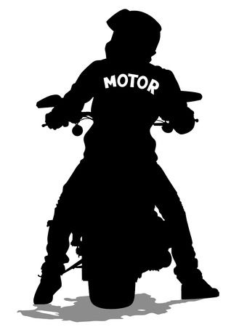

Program VII Ogólnopolskiego Zlotu Motocyklowego Pracowników Oświaty
Dolny Śląsk’ 2019*

Piątek 7 czerwca 2019

1) Przyjazd uczestników, rejestracja w Pensjonacie „Magda” Lasocin, odbiór materiałów zlotowych, zakwaterowanie. Zapoznanie z Regulaminem Zlotu.
2) Informacja o przebiegu i trasie Zlotu, relaks.
3) Obiadokolacja, integracja.
4) Przegląd motocykli zlotowych.

Sobota 8 czerwca 2019

1) Śniadanie.
2) Ogłoszenie konkursu na bajkę o dobrym motocykliście i zdjęcie zlotowe. Wyjazd na trasę w grupie godz. 10:00
3) Trasa Zlotu:

1 | Lasocin | Jugowice | Sztolnia Włodarz (11:00) | 15 km
2 | Jugowice |  | Posiłek w kantynie wojskowej
3 | Jugowice | Głuszyca | Sztolnia Osówka (14:00) | 10 km
4 | Głuszyca | Lasocin | Powrót do pensjonatu | 25 km
 | Łącznie 48 km, czas samej jazdy 1 h 30 min

4) Wyłonienie trzech najciekawszych maszyn zlotowych.
5) Kolacja i ognisko. Prezentacja bajki o dobrym motocykliście oraz zdjęć zlotowych – wybór trzech najlepszych.

Niedziela 9 czerwca 2019

1) Uroczyste spotkanie uczestników Zlotu z wręczeniem nagród, statuetek i dyplomów 8:30
2) Wyjazd na trasę w grupie godz. 9:30 – cel – Zamek Książ
3) Zwiedzanie Podziemi Zamku Książ (wejście 10:40)
4) Zakończenie i rozwiązanie Zlotu. Powroty do domów.

*) Program może ulec zmianie ze względu na pogodę

